西南石油大学实验报告

课程名称：数据库原理及应用
实验项目名称：实验项目4 数据库的安全性控制
专业年级班级、姓名、学号：软件17级5班、黄林、201731062526
实验时间地点：2019.1.4 明理楼B403
实验指导教师：刘小玲
成绩:

注意：在粘贴截图时请保留窗口完整标题，但只需保留关键界面，多余的空白界面请删除。

一、实验课时：2

二、实验目的
(1)理解SQL Server的安全性架构
(2)掌握利用“Management Studio”控制SQL Server安全性的基本方法
(3)掌握Transact-SQL数据控制语言

三、实验环境
(1) PC机。
(2) SQL Server 2000/SQL Server 2005。

四、实验内容及遇到的问题
Q1:用SSMS建立登录帐户log1、log2。
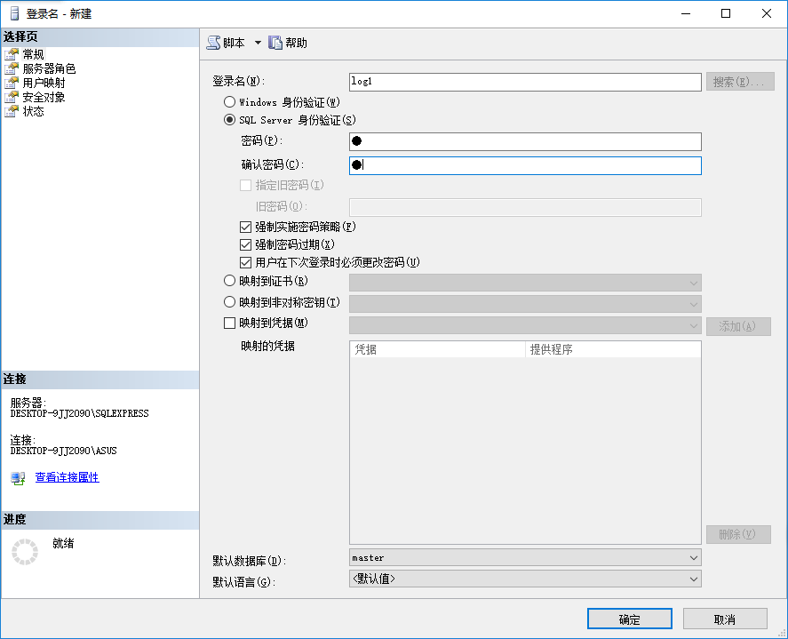
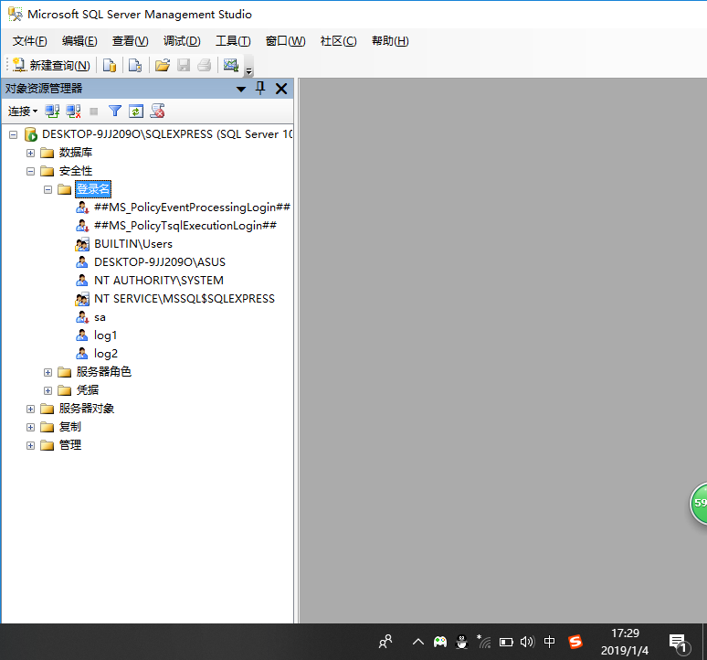
Q2:使用代码创建登录账户log3。
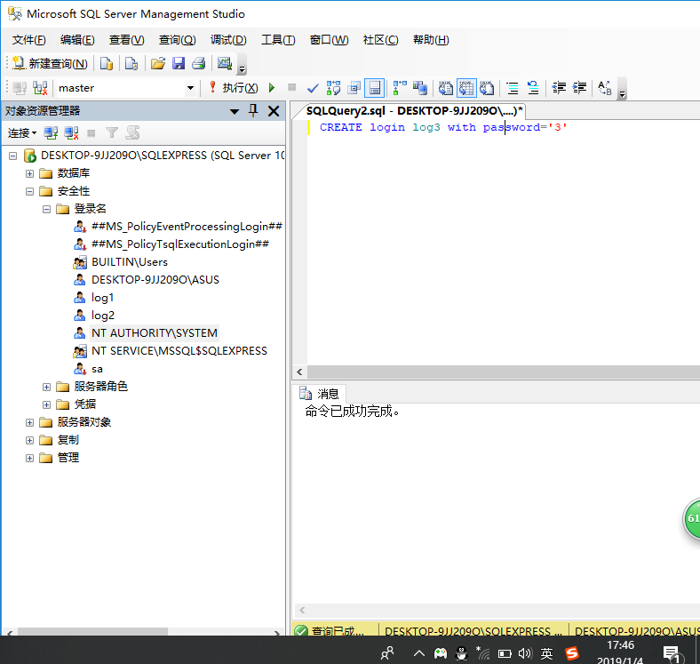
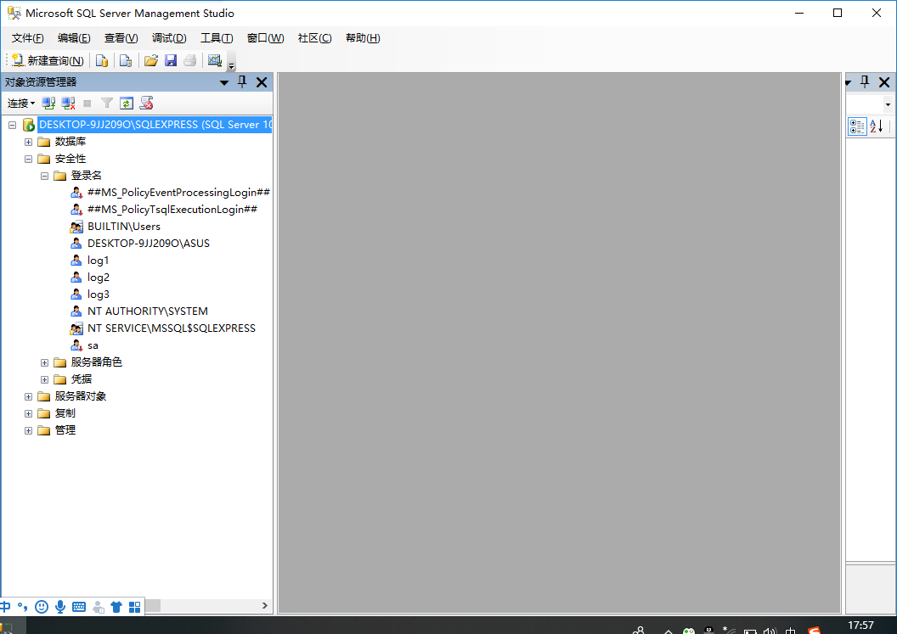
Q3:利用前面建立的“学生数据库”，在查询分析器中，用log1登录，能否看到“学生数据库”？为什么？
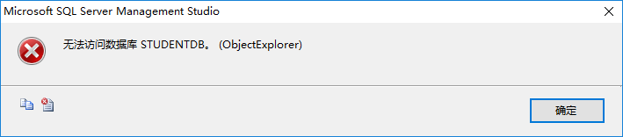
因为没有建立对应的用户
Q4:用SSMS将log1、log2映射为“学生数据库”中的用户(用户名与登录名一致)。
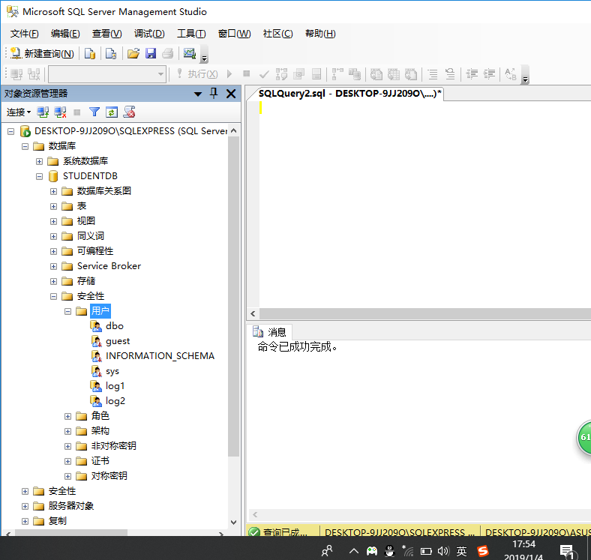
Q5:用代码将log3映射为“学生数据库”中的用户(用户名与登录名一致)。
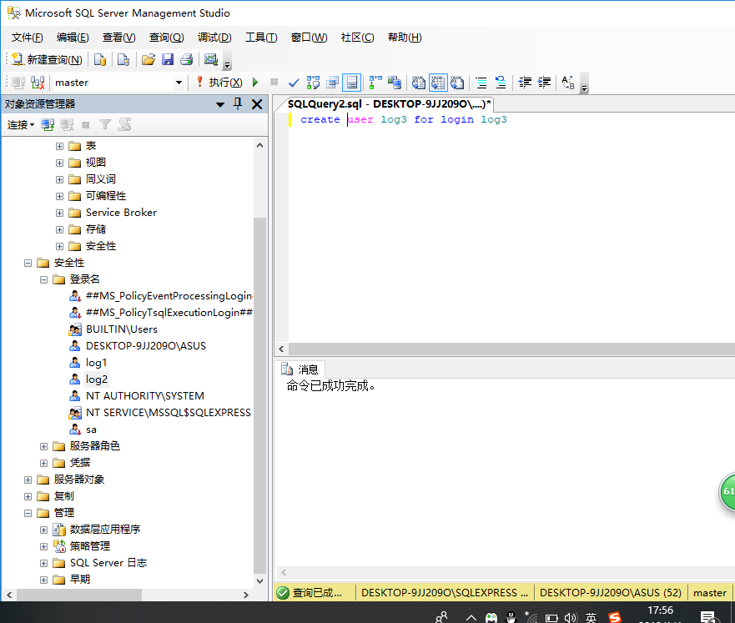
Q6:在查询分析器中，用log1登录，并在“学生数据库”中执行下述语句，是否能执行？为什么？
SELECT * FROM Student

不能，因为管理员没有对log1授予关于“学生数据库的相关权限”

Q7:授予对log1具有对Student表和SC表的查询权，授予log2具有对Course表的插入权限。
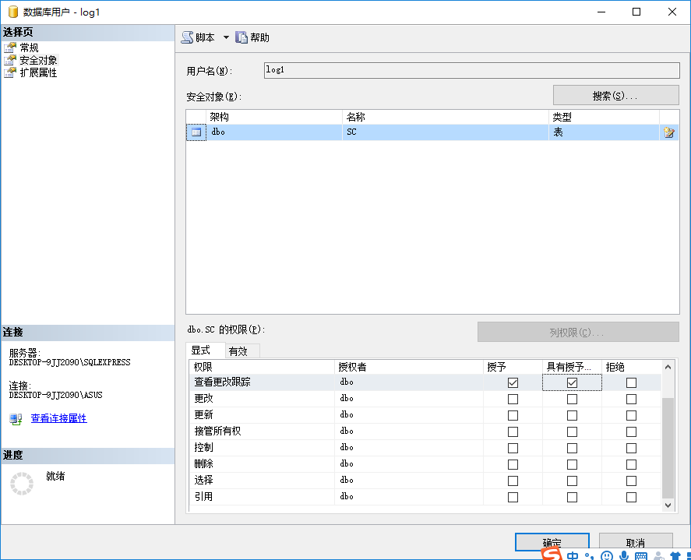
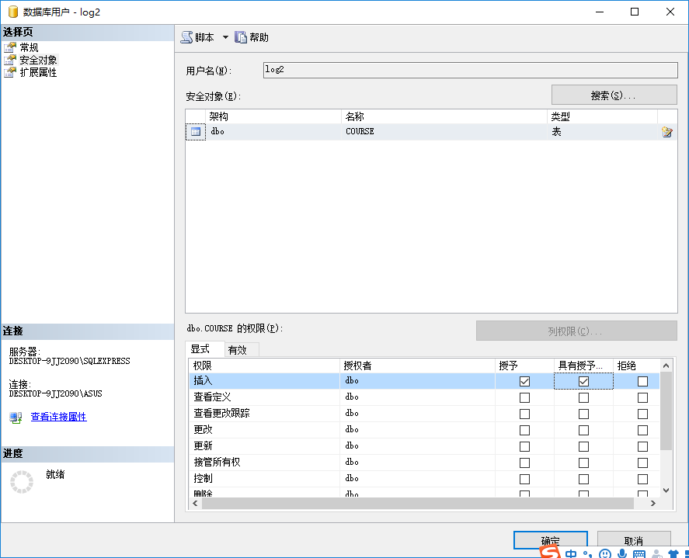
Q8:在查询分析器中，用log2登录，并在“学生数据库”中执行下述语句，是否能执行？为什么？
INSERT INTO Course VALUES('C07','数据库及其应用',4,’必修’)
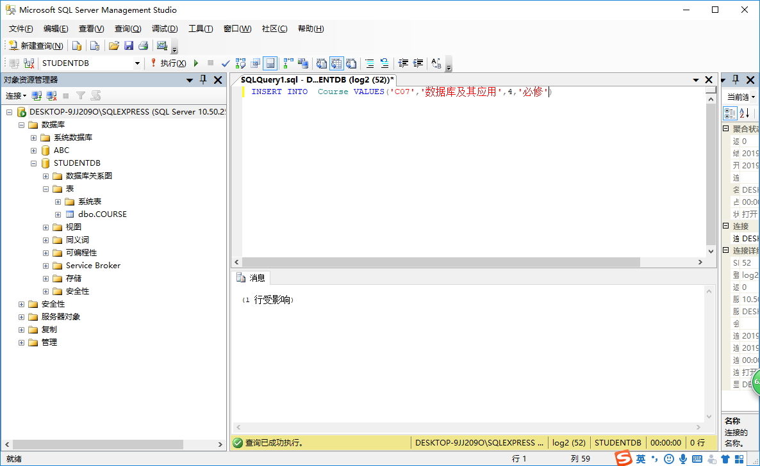
再执行下述语句，能否成功？为什么？

SELECT * FROM Course

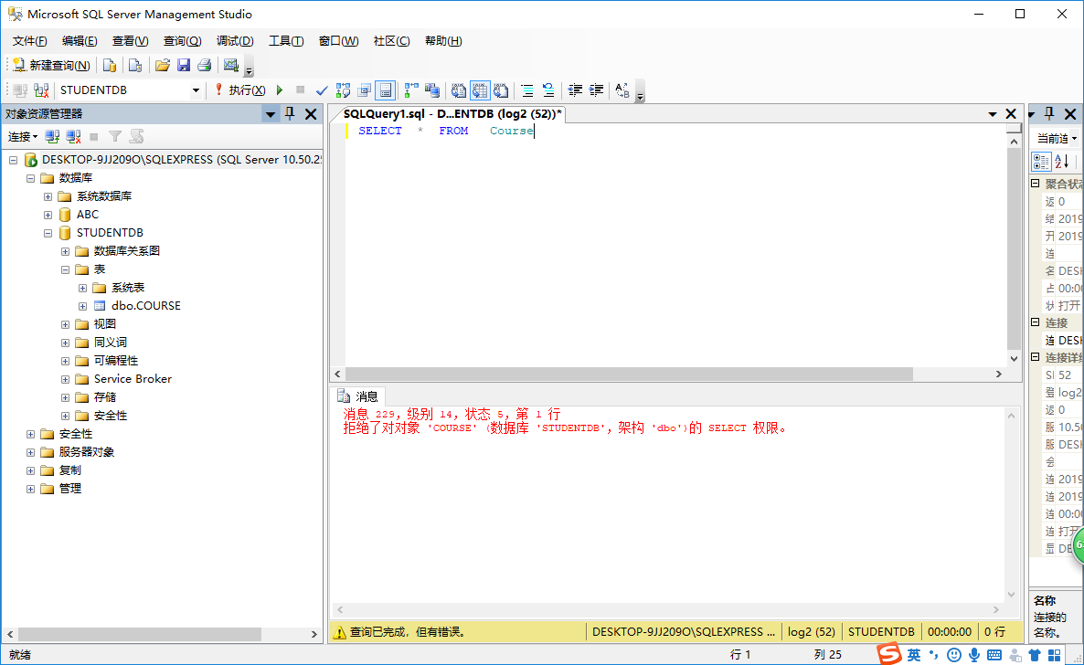
因为管理者没有对log2用户授予对COURSE表的查询权

Q9:在“学生数据库”中建立用户角色ROLE1,并将log1,log2添加到此角色中。
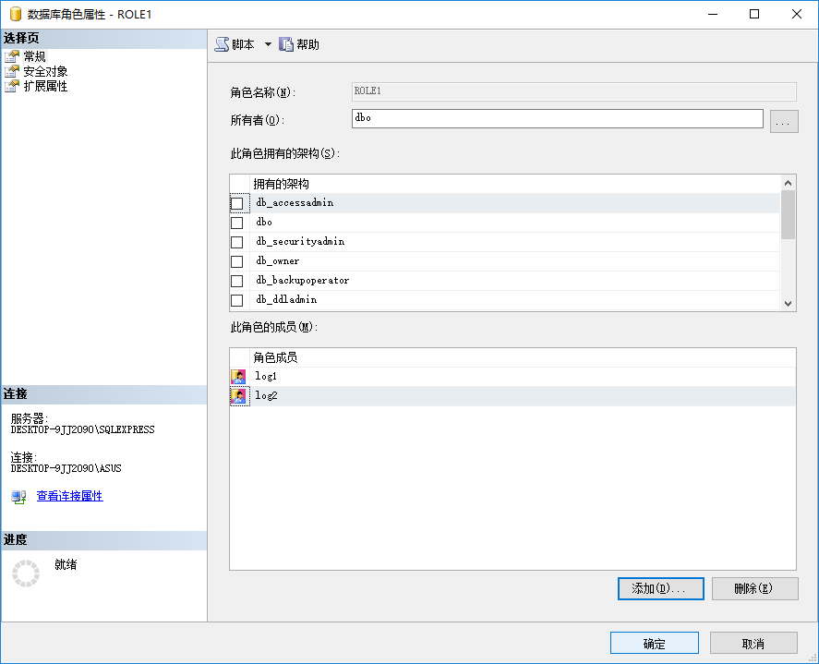
Q10:授予ROLE1角色对课程表具有插入、删除和查询权限。
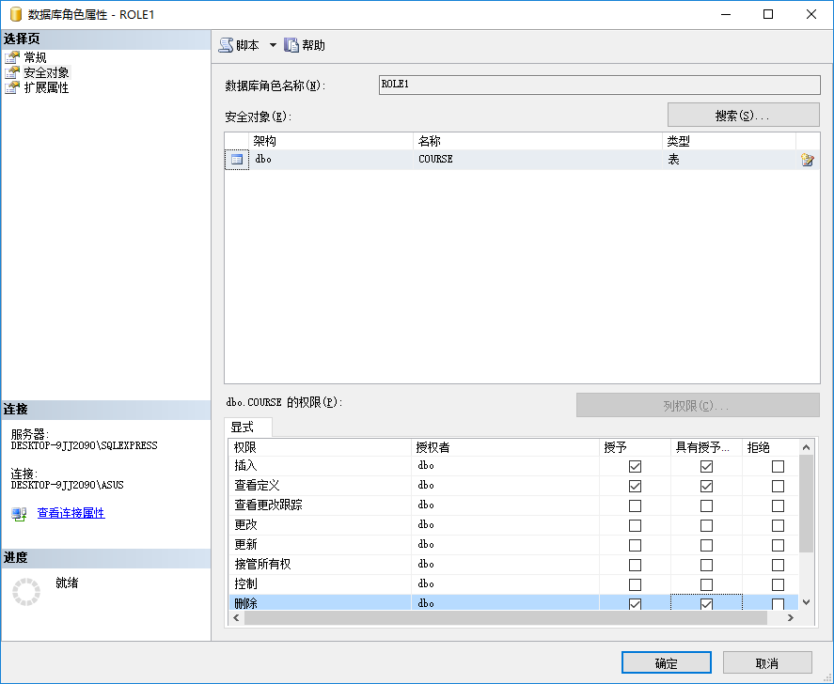
Q11:授予log3在“学生数据库”中具有建表权限（使用代码）。

Q12:授予log3在“学生数据库”中COURSE表的插入和修改权限（使用代码）。
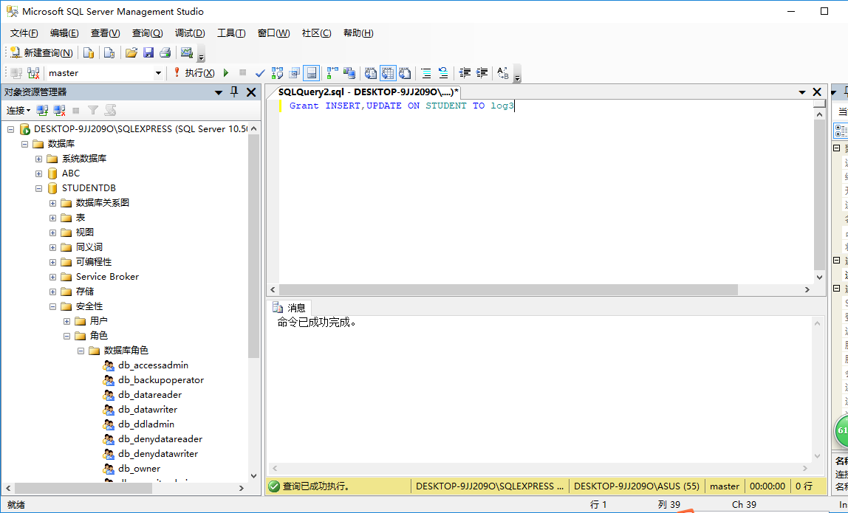
Q13:将log3添加到适当的数据库角色中，使其对此数据库中的全部表的数据具有增加、删除和更改、查询的权限。
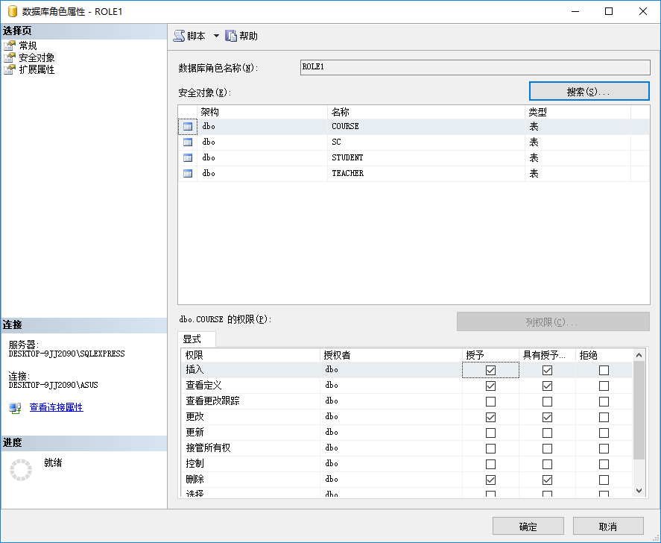

五、总结
(试验中遇到的问题的小结)

